**Presentación para el líder**

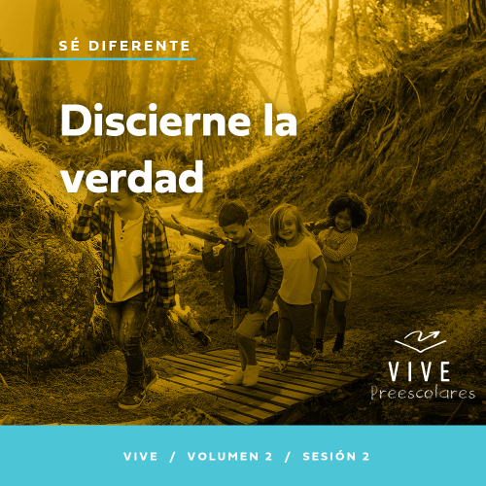

**Resumen del volumen**

**Sé diferente**

*Desde hace tiempo, los cristianos hemos entendido que vivimos y caminamos en una senda muy delicada. Estamos en el mundo, pero no somos del mundo. El pueblo de Dios siempre ha sido un pueblo elegido, santo y apartado de los caminos del mundo. Para alcanzar esa meta, para ser verdaderamente diferentes, cada uno de nosotros debe permanecer fiel a la verdad, hablar de ella en cada oportunidad, a la vez que nos humillamos y servimos fielmente a los demás.*

**Resumen de la sesión**

**Discierne la verdad**

*En esta sesión de* **Vive***, los preescolares explorarán la verdad sobre quién es Jesús. En la historia bíblica, Jesús les preguntó a los discípulos si sabían quién era Él. Pedro comentó la verdad sobre Jesús: Él es el Mesías, el Hijo de Dios. Los niños descubrirán que esta verdad significa que pueden pedir a Jesús que perdone sus pecados y entregar su vida a Él.*

**Lección bíblica**

Pedro declara quién es Jesús

[**Mateo 16:13–24**](https://ref.ly/logosref/Bible.Mt16.13-24)

**Verdad de fe**

Puedo conocer la verdad.

**Versículo de fe**

[Romanos 12:2](https://ref.ly/logosref/Bible.Ro12.2) (NTV)

No imiten las conductas ni las costumbres de este mundo, más bien dejen que Dios los transforme en personas nuevas al cambiarles la manera de pensar.

**Preparación para la sesión**

**Tiempo de preparación para el líder: 20–25 minutos**

|  |
| --- |
| ***Necesitarás***  ***Actividades antes del servicio***  *• Pretzels (palitos salados)*  *• Juguetes*  ***Grupo grande***  *• Biblia*  *• Cantos de adoración (Se sugiere buscar en internet canciones alegres y dinámicas relacionadas con la Biblia y el tema de la sesión.)*  *• Aquellos grupos que no usen celulares o tabletas también necesitarán:*  *• Proyector o televisor*  *• Computadora o laptop*  *• Video del* ***Sonido Verdad de fe*** *(sonido de una campanilla)*  *•* ***Diapositiva Verdad de fe***  *•* ***Diapositiva Versículo de fe***  *•* ***Video Versículo de fe***  *•* ***Video Lección bíblica A***  *•* ***Video Lección bíblica B***  ***Grupo pequeño***  *• Una moneda grande, como un dólar de plata*  *•* ***Hoja de actividad Grupo pequeño****, una por niño*  *• Lápices, uno por niño*  *• Globos de dos colores diferentes, cinco o más de cada color*  *• Cinta adhesiva que sirva para marcar el piso (cinta de enmascarar o la que emplean los pintores)*  *• Recipiente grande transparente*  *• Espuma de afeitar (crema, no gel)*  *• Cuatro colores de colorante de alimentos*  *• Canicas (bolitas de vidrio) de diferentes colores o dibujos, una o más*  *• Guantes de goma*  *• Toalla para poner debajo del recipiente, por si se vuelca*  *Para acceder al contenido y los videos de la sesión desde una computadora, visita:* [***ProyectoCompromisoBiblico.com/Descargas***](https://proyectocompromisobiblico.com/descargas) |
| ***Preparación***  ***Actividades antes del servicio***  *• Disponer los juguetes y la merienda en una mesa.*  ***Grupo grande***  *• Descargar los videos y las diapositivas que correspondan.*  *• Elegir cantos de adoración y tenerlos listos para su reproducción.*  ***Grupo pequeño***  *• Imprimir copias de la* ***Hoja de actividad Grupo pequeño****, una hoja por niño.*  *• Inflar los globos con aire y atarlos.*  *• Pegar en el piso dos líneas (cintas), a unos 2 metros (6 pies) una de la otra.*  *• Llenar el recipiente grande con espuma de afeitar.*  *• Ponte los guantes.*  ***¿Es la primera vez que enseñas* Vive *para Preescolares? Lee la*** [**Guía para el facilitador**](https://0b769b0ed3569ef9d18b-f88d8272f61086866d50d048b43ef630.ssl.cf2.rackcdn.com/sites/biblengagementproject/Guia_para_el_facilitador_de_Escucha.pdf)**.** |

**Actividades antes del servicio**

*Verifica qué materiales se necesitan al comienzo de la sesión.*

**Entrada a la historia bíblica**

Aprenderemos muchas cosas hoy. Para empezar, aprenderemos algo de ustedes. Díganme todos su nombre y algo de sí mismos. Les doy un ejemplo. Si se llaman Samuel, podrían decir: «Me llamo Samuel, y soy solidario». Así nos dicen algo de ustedes. La única regla es que tienen que decir la verdad.

• *Da la oportunidad de participar a todos los niños. Ayúdalos si tienen dificultad para pensar algo.*

¿Qué cosa nueva aprendieron de un compañero hoy?

¿Cómo pueden aprender más de sus amigos?

¿Qué les preguntarían a sus amigos para saber algo más sobre ellos?

La Biblia está llena de historias sobre muchas personas. Cuanto más la lean, mucho mejor las conocerán. En realidad, podemos aprender mucho sobre un personaje muy especial en la Biblia. ¿Saben de quién hablo? *(Escucha las respuestas.)* ¡Sí, de Jesús! Cuanto más lean la Biblia, tanto más aprenderán de Él. Jesús quiere ser su mejor amigo, y Él quiere que lo conozcan como conocen a su mejor amigo. Qué alegría seguir hoy aprendiendo de Él con todos ustedes. Sé que la vamos a pasar muy bien.

**Merienda**

**Pretzels (palitos salados)**

Dios los creó a cada uno de ustedes con inteligencia. Los hizo creativos y con mucha imaginación. Usen esa creatividad para hacer algo antes de comer la merienda.

• *Reparte las meriendas.*

Tomen uno de los palitos y mírenlo. Mientras lo miran, piensen a qué se parece. *(Levanta un palito pretzel.)* El mío se parece a una crayola marrón. ¿Quién me puede decir a qué más se parece este palito? *(Escucha las respuestas.)*

¡Genial! ¡Qué buenas respuestas! Creo que hay algo en lo que todos estaremos de acuerdo. Estos palitos se parecen a una línea recta. Si alguien les dijera que este palito es un círculo, ¿le creerían? *(Respuesta del grupo)* No, sería una tontería creer tal cosa. ¿Y si les dijeran que es una serpiente? ¿Les creerían? *(Respuesta del grupo)* No, sería todavía más tonto que decir que se parece a un círculo. De ninguna manera los podrían engañar porque ustedes saben cuál es la verdad. Hoy, aprenderemos cómo Jesús nos ayuda a conocer siempre la verdad.

**Juego libre**

*Los niños pueden entretenerse con juguetes si queda tiempo libre.*

**Transición**

*Unos minutos antes del servicio, pide a los niños que se reúnan en el área del grupo grande y que se siente cada uno en su lugar.*

**Grupo grande**

**25 minutos**

*Verifica qué materiales se necesitan al comienzo de la sesión.*

**Introducción**

¡Hola, amigos! Estoy súper entusiasmado con explorar hoy la Palabra de Dios, la Biblia, con ustedes. *(Muestra la Biblia)*. Si están contentos de estar aquí, levanten el pulgar. *(Respuesta del grupo)* Hoy celebraremos que Jesús es el Mesías, el Hijo de Dios. No fue un hombre común y corriente, ni solo una buena persona y un buen maestro. Jesús es Dios.

**Verdad de fe**

Es emocionante conocer la verdad sobre quién es Jesús. Nuestra Verdad de fe para hoy es: **Puedo conocer la verdad.**

• *Mostrar la* ***Diapositiva Verdad de fe****.*

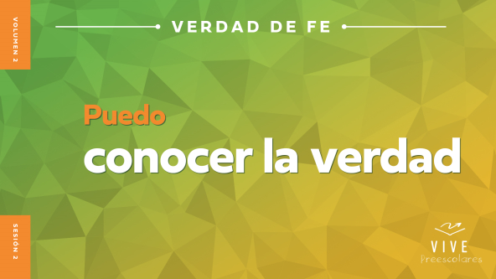

Repitan conmigo la Verdad de fe. **Puedo conocer la verdad.** Ahora, quiero preguntarles algo. ¿Quién puede conocer la verdad? *(Respuesta del grupo)* Sí. Tú y yo podemos conocer la verdad. Señálense esta vez cuando decimos la Verdad de fe. **Puedo conocer la verdad.** ¡Sensacional! Esta digámosla con voz muy fuerte para que todos nos oigan. **Puedo conocer la verdad.** ¡Felicitaciones!

**Qué enseña la Biblia**

Me gusta reunirme con ustedes aquí y aprender más sobre Dios y las verdades que Él nos enseña en la Biblia. Nuestros amigos Lizzy y el Abuelo son muy divertidos cuando nos ayudan a explorar la Palabra de Dios. Veamos que están haciendo hoy.

• *Mostrar el* ***Video Lección bíblica A****.*

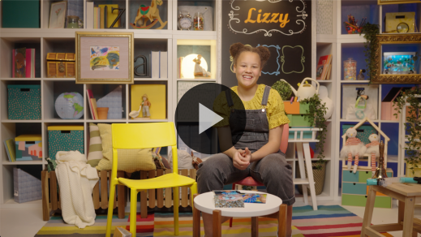

Me alegro de que Lizzy y el Abuelo nos den un poco más de tiempo para pensar en nuestra respuesta. Adoremos ahora a Jesús. Luego, hablaremos sobre cómo creemos que sigue esta historia, antes de volver con Lizzy y el Abuelo.

**Adoración**

Cuando obedecemos la Palabra de Dios, le mostramos a Dios cuánto lo amamos. También queremos expresarle a Dios con palabras cuánto lo amamos. Vamos a concentrarnos en las cosas maravillosas que sabemos sobre Dios mientras lo alabamos.

**Alabanza**

¿Quién quiere agradecer a Dios por enviarnos a Jesús? Aplaudan y digan: «Gracias». *(Respuesta del grupo)*

¿Quién quiere agradecer a Jesús por venir a la tierra? Agáchense muy bajo. *(Respuesta del grupo)*

¿Quién está contento porque podemos saber la verdad sobre Jesús? Señálense y digan: «Yo, yo, yo». *(Respuesta del grupo)*

**Canto**

Adoremos a Dios con estos cantos.

• *Dirige a los niños en una o dos canciones. Usa canciones alegres y dinámicas relacionadas con la Biblia o el tema de la sesión.*

**Oración**

¡Qué maravilloso que es Dios! Él es fuerte y poderoso. El nos cuida a ti y a mí. Demos gracias a Dios.

|  |
| --- |
| *Querido Dios, gracias porque eres muy grande y fuerte. Eres aún más grande que las montañas y más fuerte que el mar, y tú ves y cuidas hasta de las cosas más pequeñas que nos pasan. Te adoramos por ser quien eres. Amén.* |

**Qué enseña la Biblia (continuación)**

• *Inicia el* ***Video Lección bíblica B*** *y páusalo en la pantalla con las dos opciones.*

¿Saben qué hora es? Es hora de ponernos los sombreros para pensar *(demuestra la acción)* porque el Abuelo y Lizzy están por regresar. ¿Cómo les parece que sigue nuestra historia bíblica? ¿Los discípulos dijeron que Jesús era simplemente un buen hombre? *(Señala la figura del «hombre caminando».)* ¿O dijeron que Él era el Mesías, el Hijo de Dios? *(Señala la figura de la «cruz».)*

Si les parece que los discípulos dijeron que Jesús era simplemente un hombre bueno, señalen el piso. Si les parece que los discípulos dijeron que Jesús era el Mesías, el Hijo de Dios, señalen el cielo.

• *Espera que los niños respondan.*

Vamos a ver si tienen razón. Veamos qué hacen Lizzy y el Abuelo.

• *Inicia el* ***Video Lección bíblica B****.*

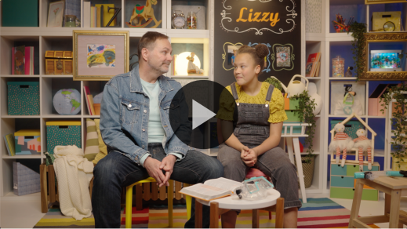

Qué bueno que podemos conocer la verdad sobre Jesús. Jesús vino a la tierra y nos mostró cuánto nos ama. Vivió una vida perfecta. En la cruz, Jesús llevó el castigo por las cosas malas que hemos hecho. Jesús nos perdona, y se lleva todo lo malo que hemos hecho. Entonces sí podremos estar cerca de Jesús aquí en la tierra y en el cielo.

**Respuesta personal**

*Pon una melodía de adoración como música de fondo.*

Todos tienen la posibilidad de aceptar a Jesús. Respondamos a la verdad de la que hablamos hoy. Pónganse las manos sobre el corazón *(demuestra el movimiento)*. Si quieren aceptar a Jesús y decirle sí, repitan esta oración conmigo.

• *Que los niños repitan las frases de la oración después de ti.*

|  |
| --- |
| *Querido Jesús, gracias por ir a la cruz para morir por todas las cosas malas que hice. Perdóname. Acepto tu amor, Jesús. Gracias por estar conmigo todo el tiempo y por ayudarme. Amén.* |
|  |

**Versículo de fe**

Me gustó mucho decir esta oración con ustedes. Continuemos aprendiendo la verdad de Dios con nuestro Versículo de fe. Vamos a decirlo y a hacer los movimientos todos juntos.

[Romanos 12:2](https://ref.ly/logosref/Bible.Ro12.2) (NTV)

No imiten las conductas ni las costumbres de este mundo, más bien dejen que Dios los transforme en personas nuevas al cambiarles la manera de pensar.

• *Mostrar el* ***Video Versículo de fe****.*

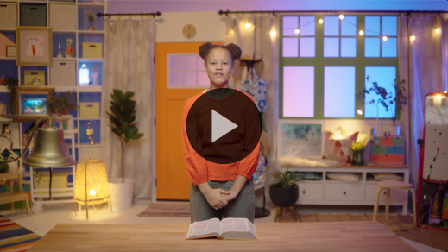

¡Eso estuvo genial, mis amigos! Podemos aprender la verdad de Dios a través de Versículos de fe como este, así que vamos a repetirlo hasta aprenderlo bien. Practiquen el Versículo de fe en casa, porque lo repetiremos la próxima vez que nos reunamos.

**Cierre**

Vamos a pensar en el tiempo que pasamos juntos. ¿Descubrimos más de la verdad de Jesús hoy? *(Respuesta del grupo)* ¿Adoramos a Jesús cantando y orando? *(Respuesta del grupo)* ¿Y el Versículo de fe? ¿Practicamos el Versículo de fe de la Biblia? *(Respuesta del grupo)* Bien, entonces, creo que solo nos resta hacer una cosa.

• *Reproducir el video del* ***Sonido Verdad de fe*** *(sonido de una campanilla).*

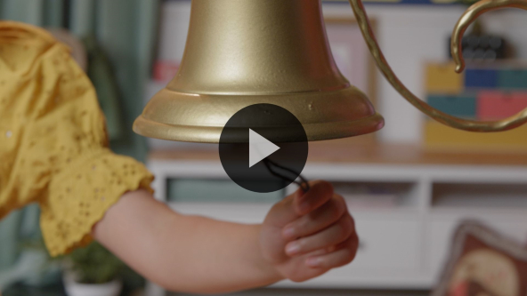

Practicaremos nuestra Verdad de fe una vez más. **Puedo conocer la verdad.**

• *Mostrar la* ***Diapositiva Verdad de fe****.*



Vamos a gritarla juntos. ¿Listos? **Puedo conocer la verdad.** Ahora, cierren el puño de una mano y golpeen la palma de la otra mano, para mostrar qué fuerte que es la verdad. *(Demuestra la acción)*. **Puedo conocer la verdad.**

**Transición a los grupos pequeños**

¡Sensacional! Ahora, vamos a seguir con unas actividades muy divertidas en los grupos pequeños.

• *Invita a los niños a reunirse con su grupo.*

|  |
| --- |
| ***Sugerencia para el líder:*** *Puedes organizarlos por edad o asignarles diferentes colores. Algunos preescolares tal vez no sepan su edad. Una etiqueta adhesiva de color, una camiseta o una cinta en la muñeca pueden servir para separar a los niños en diferentes grupos y ayudarlos a identificar su grupo pequeño.* |

**Grupo pequeño**

**25 minutos**

*Verifica la lista de materiales necesarios e instrucciones al comienzo de la sesión o, a continuación, en cada actividad.*

|  |
| --- |
| ***Sugerencia para el líder:*** *Los grupos pequeños pueden pasar de un círculo a otro, o todos los grupos pueden realizar la misma actividad al mismo tiempo. Si decides alternar las actividades, necesitarás contar con al menos un líder por círculo.* |

**Círculo 1**

**Conexión del grupo**

**Encuentra la moneda**

|  |
| --- |
| ***Necesitarás***  *• Una moneda grande, como un dólar de plata*  *No requiere preparación.* |

Sacudan las manos en el aire si quieren jugar. *(Respuesta del grupo)* ¡Fantástico! Me gustan mucho los juegos. Hoy estuvimos aprendiendo sobre conocer la verdad. En realidad, eso es justamente lo que dice la Verdad de fe. ¿Quién me puede decir nuestra Verdad de fe sin que nadie lo ayude? *(Escucha las respuestas.)* ¡Felicitaciones! Vamos a decirla todos juntos. **Puedo conocer la verdad.**

Sí. Pensé en un juego que nos ayudará a encontrar la verdad. Quiero que todos se paren formando un círculo. Luego se turnarán para pararse fuera del círculo, de espaldas a todos los demás y con los ojos cerrados. Cuando tengan los ojos cerrados, yo le daré la moneda a alguien en el círculo. *(Muestra la moneda.)*

El que reciba la moneda, la guardará en la mano para que nadie la vea. En realidad, todos tendrán que cerrar la mano como si tuvieran la moneda. Luego, le diré a la persona fuera del círculo que abra los ojos y trate de descubrir quién tiene la moneda. Si te elige y tú no tienes la moneda, dirás: «No. No es verdad». Vamos a practicar decir eso todos juntos. *(Respuesta del grupo)* Si tienes la moneda, dirás: «Sí. ¡Es verdad!» ¿Están listos para jugar? *(Respuesta del grupo)* ¡A jugar!

• *Los niños se turnan para adivinar quién tiene la moneda. Anímalos y felicítalos por ser sinceros cuando los «descubren».*

• *Continúa el juego mientras dispongas de tiempo.*

• *Nota: Presta atención a los niños más pequeños para que no se lleven la moneda a la boca.*

¡Qué bien jugaron! Estoy orgulloso de ustedes. Vamos a practicar la Verdad de fe una vez más todos juntos. ¿Listos? **Puedo conocer la verdad.**

**Círculo 2**

**Hoja de actividad**

**Verdad A-som-bro-sa**

|  |
| --- |
| ***Necesitarás***  *•* ***Hoja de actividad Grupo pequeño****, una por niño*  *• Lápices, uno por niño*  ***Preparación***  *• Imprimir copias de la* ***Hoja de actividad Grupo pequeño****, una por niño.* |

En nuestra historia bíblica, Jesús les hizo una pregunta importante a sus discípulos. Quería saber si sabían la verdad sobre Él. ¿Sabía la verdad Pedro, el discípulo? *(Respuesta del grupo)* ¡Sí! Pedro sabía la verdad porque Dios lo ayudó. Nosotros podemos conocer la verdad de Dios pasando tiempo con Jesús.

• *Distribuye la* ***Hoja de actividad Grupo pequeño*** *y lápices, una hoja y un lápiz para cada niño.*

Hay muchas formas de pasar tiempo con Jesús. Miren la Hoja de actividad. ¿Qué formas de pasar tiempo con Jesús ven? *(Escucha las respuestas.)* Pasamos tiempo con Él cuando oramos, cuando lo adoramos con el canto, cuando leemos la Biblia y cuando aprendemos de Él en la iglesia. ¿Quién quiere aprender más sobre Jesús? *(Respuesta del grupo)* ¡Genial!

Estas cosas que nos ayudan a conocer a Jesús nos permitirán saber que estamos en el camino de la verdad. Recorran el laberinto para encontrar el camino hacia Jesús. Cuando lleguen, se pararán y dirán la Verdad de fe. Vamos a practicar decirla juntos una vez más. ¿Listos? **Puedo conocer la verdad.**

• *Durante la actividad, interrúmpelos y practiquen la Verdad de fe:* ***Puedo conocer la verdad.***

• *Reproducir el video del* ***Sonido Verdad de fe****. Repasa la Verdad de fe, aunque no sea posible reproducir el sonido.*



Qué bueno que recorrieron el camino para llegar a Jesús. Cuando regresen a casa hoy, digan a todos cómo pueden conocer la verdad. Cuéntenles las diferentes maneras en que también pueden aprender más sobre Jesús.

**Círculo 3**

**Juego**

**Globos de verdad**

|  |
| --- |
| ***Necesitarás***  *• Globos de dos colores diferentes, cinco o más de cada color*  *• Cinta adhesiva que sirva para marcar el piso (cinta de enmascarar o la que emplean los pintores)*  ***Preparación***  *• Inflar los globos con aire y atarlos.*  *• Pegar en el piso dos líneas (cintas), a unos 2 metros (6 pies) una de la otra.* |

Creo que es hora de movernos un poco y sacudirnos. Para este juego necesitan tener pies rápidos y manos ágiles. Vamos a hacer un calentamiento de pies y manos. Todos, sepárense un poco y dejen un espacio entre ustedes y sus compañeros.

• *Espera que los niños se separen.*

Levanten todos los brazos muy alto y muevan los deditos. *(Respuesta del grupo)* Ahora, marchen en el lugar. *(Respuesta del grupo)* Bien hecho. Creo que están listos. Todos, siéntense sobre una de las líneas del piso y uno frente al otro.

• *Espera mientras los niños se sientan.*

A veces, no es fácil saber qué es verdad. Algunas personas no sabían que Jesús era el Mesías. En nuestra historia, Pedro sí sabía que esa era la verdad. No dejó que la verdad de Dios se mezclara con cosas que la gente creía, pero que no eran verdad.

Este juego es así. Tenemos globos de dos colores. Un color representará la verdad, y el otro color representará las cosas que no son verdad. Tendrán que trabajar juntos para separarlos. Los globos de la verdad quedarán de este lado. *(Señala uno de los lados del área de juego.)* El resto de los globos quedará de este otro lado. *(Señala el otro lado.)* Pero con una condición: Ustedes se quedarán sentados donde están. Veamos qué rápido pueden separar los globos que representan la verdad. ¡Ya!

• *Presta atención para ayudar a los niños para que los globos queden en un lugar seguro del salón.*

¡Increíble! Qué rápidos y ágiles son ustedes. Y lo que es más importante, qué inteligentes son. Vamos a jugar otra vez, pero en vez de usar las manos, esta vez párense y usen los pies para separar los globos.

• *Continúa el juego mientras dispongas de tiempo.*

**Círculo 4**

**Tiempo creativo**

**Lección objetiva: Sin cambios**

|  |
| --- |
| ***Necesitarás***  *• Recipiente grande transparente*  *• Espuma de afeitar (crema, no gel)*  *• Cuatro colores de colorante de alimentos,*  *• Canicas (bolitas de vidrio) de diferentes colores o dibujos, una o más*  *• Guantes de goma*  *• Toalla para poner debajo del recipiente, por si se vuelca*  ***Preparación***  *• Llena el recipiente grande con espuma de afeitar.*  *• Ponte los guantes.* |

Sabemos que Dios nos hizo a cada uno de forma especial. Él sabía cuán alto o cuán bajo serías. Él sabe exactamente cómo suena tu risa. Él te hizo tan especial como esta bolita. *(Levanta la bolita.)*

Mientras creces, la vida se parece un poco a este gran recipiente. Está lleno de esta maravillosa espuma de afeitar. En realidad, vamos a dejar caer la bolita dentro. *(Pon la bolita en la espuma de afeitar)*. Ahora, todo está lindo y limpio. *(Muestra el colorante de alimento.)* ¿Qué pasará si le pongo un poco de color? *(Escucha las respuestas.)* Veamos si tienen razón.

• *Agrega una gota o dos de diferente colorante de alimento.*

¡Cuántos colores! Ahora, veamos qué pasa si los mezclo.

• *Ponte los guantes y revuelve los colores en la espuma de afeitar.*

Esperen, ¿alguien se acuerda qué habíamos dejado caer? *(Respuesta del grupo)* Exacto. Dejamos caer la bolita. Voy a meter la mano para sacarla.

• *Usa la mano enguantada para sacar la bolita y mostrarla al grupo.*

¿Qué le pasó a la bolita? *(Escucha las respuestas)*. Cuando la limpie, ¿todavía estará sucia? *(Respuesta del grupo)* Veamos qué pasa.

• *Limpia la bolita y muéstrala.*

La bolita está exactamente como la hizo el fabricante. Cuando recordamos que la verdad se encuentra en Jesús, no tenemos que preocuparnos de que algo cambie aquello para lo cual Él nos creó. Dios nos ha hecho a todos para ser únicos o especiales, diferentes a todos los demás. En realidad, eso me recuerda nuestro Versículo de fe. ¿Y si lo practicamos juntos?

[Romanos 12:2](https://ref.ly/logosref/Bible.Ro12.2) (NTV)

No imiten las conductas ni las costumbres de este mundo, más bien dejen que Dios los transforme en personas nuevas al cambiarles la manera de pensar.

• *Dirige la repetición del Versículo de fe con los movimientos.*

**Despedida**

• *Reproducir el video del* ***Sonido Verdad de fe*** *(sonido de una campanilla).*



• *Mostrar la* ***Diapositiva Verdad de fe****.*



¡Qué bien que la pasamos hoy! Antes de irse a casa, quiero escucharlos decir por última vez la Verdad de fe, lo más fuerte que puedan. Veamos si los adultos nos escuchan. ¿Listos? **¡Puedo conocer la verdad!** ¡Qué fuerte! Ustedes son asombrosos. La pasé muy bien aprendiendo más sobre la Palabra de Dios con ustedes. Qué ganas tengo de seguir aprendiendo.

• *Los niños llevan a casa la* ***Hoja de actividad Grupo pequeño****.*

• *Recuerda a los padres que tengan los* ***Devocionales familiares*** *con sus hijos y que los encontrarán en la aplicación.*

• *Informa a todos también la fecha y la hora de la siguiente sesión.*